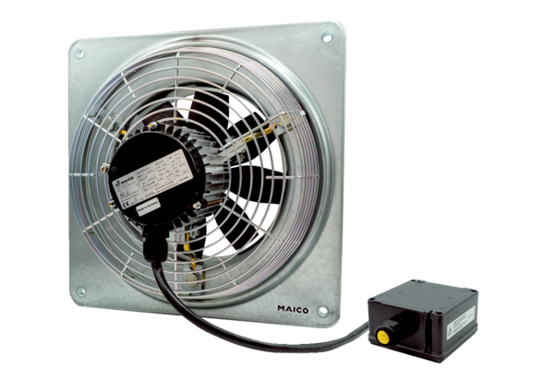Axiální nástěnný ventilátor DZQ 50/6 B Ex tObsah dodávky: 1 kusSortiment: C
Typové číslo: 0083.0214Výrobce: MAICO

